

„Vizuálna kontrola strešnej konštrukcie pomocou záberov z dronu.“
FLIGHT RESOURCE CENTER

Stredná priemyselná škola stavebná - Építőipari Szakközépiskola, Konkolyho 8, Hurbanovo


Ing. Ildikó Horváthová

Obsah
Obsah 1
1. STRUČNÝ OPIS 2
2. CIEĽOVÁ SKUPINA 2
3. PREDMETOVÁ OBLASŤ 2
4. TYP 3
5. POUŽITÝ DRON 3
6. TRVANIE 3
7. VZDELÁVACIE CIELE 3
1. Komunikácia a jazyky 3
2. Matematické, prírodovedné, technické a odborné zručnosti 4
3. Digitálne kompetencie 4
4. Osobné, sociálne a profesijné kompetencie 4
5. Bezpečnosť, kvalita a udržateľnosť 4
6. Občianske a kultúrne kompetencie 4
7. Tvorivosť, riešenie problémov a podnikavosť 4
8. Pracovné učenie a integrácia do pracovného prostredia 4
8. Predchádzajúce vedomosti / Vstupné predpoklady 5
9. Osnova vyučovacej hodiny / projektu 5
Fáza 1 – Úvod (Zaujať a zasadiť do kontextu) 5
Fáza 2 – Skúmanie (Analyzovať a porovnávať) 7
Fáza 3 – Aplikácia (Praktické precvičovanie) 10
Fáza 4 – Reflexia a upevnenie poznatkov (Prezentovať a prepájať súvislosti) 13
10. Hodnotiace kritériá 14
11. Vzdelávacie materiály 17
12. Externé zdroje 18
13. Referencie 18

STRUČNÝ OPIS
V tejto praktickej úlohe žiaci vykonávajú dôkladnú vizuálnu kontrolu plochej strechy analýzou záberov zhotovených dronom. Technológia dronov umožňuje rýchlo, bezpečne a podrobne preskúmať celú plochu strechy bez toho, aby žiaci museli pracovať vo výške. Tým sa výrazne znižuje riziko úrazov a zvyšuje efektívnosť kontroly.
Počas úlohy sa žiaci učia pripraviť a ovládať dron, plánovať letové trasy a správne zaznamenávať a dokumentovať získané zábery. Pri vyhodnocovaní fotografií a videozáznamov z dronu identifikujú možné poruchy a problémové miesta, ako sú trhliny, známky zatekania, stojatá voda, úseky s nedostatočným spádom alebo posuny strešnej krytiny. Použité postupy pomáhajú žiakom rozvíjať schopnosť kritického pozorovania, presne zaznamenávať zistené problémy a navrhovať vhodné opatrenia údržby alebo opravy.
Veľký dôraz sa kladie na vypracovanie zrozumiteľnej dokumentácie a usporiadanie zozbieraných údajov. Žiaci si precvičujú interpretáciu fotografií a videozáznamov, klasifikáciu porúch a vypracovanie správ z kontroly – zručnosti nevyhnutné v profesionálnom prostredí, napríklad pri stavebných kontrolách a rekonštrukčných projektoch. Aktivita zároveň podporuje tímovú prácu, spoločné vyhodnocovanie zistení a rozvoj praktických zručností pri riešení problémov.
Prostredníctvom tejto aktivity si žiaci rozvíjajú kľúčové kompetencie vrátane komunikačných a jazykových zručností, technických a odborných vedomostí, digitálnych zručností a osobných a sociálnych kompetencií, ako sú zodpovednosť, samostatnosť a tímová práca. Úlohu zároveň plnia s dôrazom na bezpečnosť, kvalitu a udržateľnosť, pričom sa učia dodržiavať požiadavky BOZP, uplatňovať postupy zabezpečenia kvality a zohľadňovať environmentálne aspekty.
Vizuálna kontrola pomocou dronu zároveň podporuje tvorivosť, kritické myslenie a rozhodovanie. Žiaci musia zvoliť najvhodnejší spôsob snímania a vyhodnocovania záberov a rozhodovať o tom, ako určiť priority a zdokumentovať jednotlivé poruchy. Projekt celkovo pripravuje žiakov na reálne pracovné situácie tým, že posilňuje ich technické, digitálne a odborné zručnosti a umožňuje im precvičovať moderné metódy kontroly používané v súčasnom stavebníctve a technickej praxi.

CIEĽOVÁ SKUPINA
- 15
- 16
- 17
- 18
- Nad 18 rokov

PREDMETOVÁ OBLASŤ
- Poľnohospodárstvo
- Reakcia na katastrofy
- Stavebníctvo
- Vodné hospodárstvo
- Ochrana životného prostredia
- Iné

TYP
- Plán vyučovacej hodiny
- Projekt

POUŽITÝ DRON
- Vlastný dron
- Komerčný dron (DJI)

TRVANIE
- 1 × 45-minútová vyučovacia hodina – Portugalsko
- 1 × 60-minútová vyučovacia hodina
- 1 × 90-minútový blok
- 2 × 45-minútové vyučovacie hodiny
- 2 × 60-minútové vyučovacie hodiny
- Dvojhodinový blok (2 × 60 minút) s voliteľnou projektovo orientovanou domácou úlohou.

VZDELÁVACIE CIELE
O1: Na konci úlohy budú žiaci schopní bezpečne použiť dron na kontrolu plochej strechy vrátane naplánovania letovej trasy a získania a uloženia zaznamenaných záberov.
O2: Žiaci budú schopní identifikovať a zdokumentovať poruchy a problémové miesta na strešnej konštrukcii – napríklad trhliny, hromadenie vody a posunutú strešnú krytinu – a zaznamenať zistenia štruktúrovaným spôsobom do odbornej správy.
O3: Žiaci si pri vyhodnocovaní záberov rozvinú analytické a kritické myslenie a budú schopní navrhnúť vhodné opatrenia údržby alebo opravy.
O4: Žiaci si posilnia digitálne a odborné zručnosti vrátane ovládania dronu, dokumentovania a tímového riešenia problémov.
ROZVÍJANÉ KĽÚČOVÉ KOMPETENCIE

1. Komunikácia a jazyky
- Kompetencia v oblasti gramotnosti (porozumenie a tvorba písaných a ústnych textov)
- Komunikácia v odbornom a pracovnom prostredí
- Viacjazyčná kompetencia

2. Matematické, prírodovedné, technické a odborné zručnosti
- Matematická kompetencia
- Prírodovedná, technologická a inžinierska kompetencia (STEM)
- Aplikácia matematických zručností pri riešení pracovných úloh
- Interpretácia technických informácií (návody, diagramy, normy)
- Odborné a technické zručnosti
- Vykonávanie praktických úloh

3. Digitálne kompetencie
- Digitálna kompetencia (všeobecná digitálna gramotnosť)
- Používanie digitálnych nástrojov v pracovnom prostredí

4. Osobné, sociálne a profesijné kompetencie
- Osobná, sociálna a kompetencia učiť sa učiť
- Tímová práca a spolupráca
- Samostatnosť a zodpovednosť
- Pracovná etika a profesionálne správanie
- Prispôsobivosť a flexibilita
- Spolupráca s nadriadenými a kolegami

5. Bezpečnosť, kvalita a udržateľnosť
- Uplatňovanie predpisov bezpečnosti a ochrany zdravia pri práci (BOZP)
- Dodržiavanie postupov zabezpečenia kvality a pracovných noriem
- Environmentálne povedomie a udržateľnosť

6. Občianske a kultúrne kompetencie
- Občianska kompetencia
- Kultúrne povedomie a schopnosť kultúrneho vyjadrovania

7. Tvorivosť, riešenie problémov a podnikavosť
- Riešenie problémov a kritické myslenie
- Podnikateľská kompetencia
- Iniciatíva a tvorivosť
- Rozhodovanie v reálnych pracovných situáciách

8. Pracovné učenie a integrácia do pracovného prostredia
- Začlenenie do pracovných postupov a každodenných pracovných činností
- Dodržiavanie odborných pokynov a pracovných postupov
- Používanie pracovných nástrojov, zariadení a technológií

Tento kontrolný zoznam prepája kľúčové kompetencie EÚ pre celoživotné vzdelávanie so základnými kompetenciami požadovanými v európskom odbornom vzdelávaní a príprave (OVP).

Predchádzajúce vedomosti /
Vstupné predpoklady
Žiaci by už mali mať základné vedomosti o fungovaní strešných konštrukcií – najmä plochých striech –, o ich typickej skladbe, bežných materiáloch a druhoch porúch, ktoré sa na nich zvyčajne vyskytujú (napríklad trhliny, miesta s hromadiacou sa vodou alebo úseky s posunutou krytinou). Zároveň by mali poznať bezpečnostné požiadavky a pravidlá BOZP, najmä pri práci vo výške a používaní dronov.

Na efektívne splnenie úlohy by žiaci mali mať základné digitálne zručnosti vrátane istoty pri práci s ovládacím rozhraním dronu a základov používania jednoduchého analytického softvéru. Výhodou sú aj základné technické/STEM vedomosti a schopnosť orientovať sa v technickej dokumentácii, ako sú výkresy, diagramy a príslušné normy.

Keďže sa úloha realizuje v skupinách, žiaci musia vedieť dobre spolupracovať so spolužiakmi – dôležitá je jasná komunikácia, tímová práca a praktický, samostatný prístup k riešeniu problémov. Zároveň by mali vedieť analyticky a kriticky uvažovať, aby dokázali vyhodnotiť zábery z dronu, rozpoznať problémové miesta a navrhnúť primerané opatrenia údržby alebo opravy.

Celkovo sa medzi očakávané vstupné vedomosti a zručnosti zaraďujú základné poznatky zo stavebníctva, povedomie o bezpečnosti, digitálne a technické zručnosti, tímová práca a komunikácia, riešenie problémov a kritické myslenie.

Osnova vyučovacej hodiny / projektu

Fáza 1 – Úvod (Zaujať a zasadiť do kontextu)

Opis:
Na začiatku modulu sa žiaci oboznámia s rôznymi typmi plochých striech, ich konštrukčným riešením a významom pravidelnej údržby. Dozvedia sa, že vizuálne kontroly sú nevyhnutné na posúdenie stavu strechy, včasné odhalenie porúch a plánovanie budúcich opráv alebo rekonštrukčných prác. Zdôrazní sa úloha technológie dronov ako praktického spôsobu rýchlej, bezpečnej a dôkladnej kontroly strechy bez potreby práce žiakov vo výške.
Žiaci si následne osvoja základy fungovania dronov, letové pravidlá, bezpečnostné požiadavky a hlavné zásady BOZP (napríklad dodržiavanie správnej výšky letu, používanie vhodných osobných ochranných pracovných prostriedkov podľa potreby a sledovanie okolitého prostredia). Oboznámia sa aj s možnosťami kamery a senzorov dronu a so základmi správneho zaznamenávania a dokumentovania záberov.
Učiteľ premietne krátke video znázorňujúce typický prieskum pomocou dronu – plánovanie letovej trasy, snímanie záberov a identifikáciu problémov na streche. Žiaci si zároveň prezrú obrázky a schémy konštrukcie plochých striech a bežných porúch, ako sú trhliny, miesta so stojatou vodou a úseky s posunutou strešnou krytinou.
Cieľom tejto úvodnej fázy je zabezpečiť, aby žiaci pochopili význam úlohy, pristupovali k nej zodpovedne a poznali pravidlá, bezpečnostné požiadavky a očakávané výstupy. Fáza ich pripravuje na praktickú činnosť, podporuje profesionálny prístup a rozvíja kritické myslenie a zručnosti pri riešení problémov.
Video:
- https://www.youtube.com/watch?v=JUXqBp7NGIc
- https://www.youtube.com/watch?v=TMtq3oKY4tw

Foto/schéma:

Fotogaléria porúch strechy
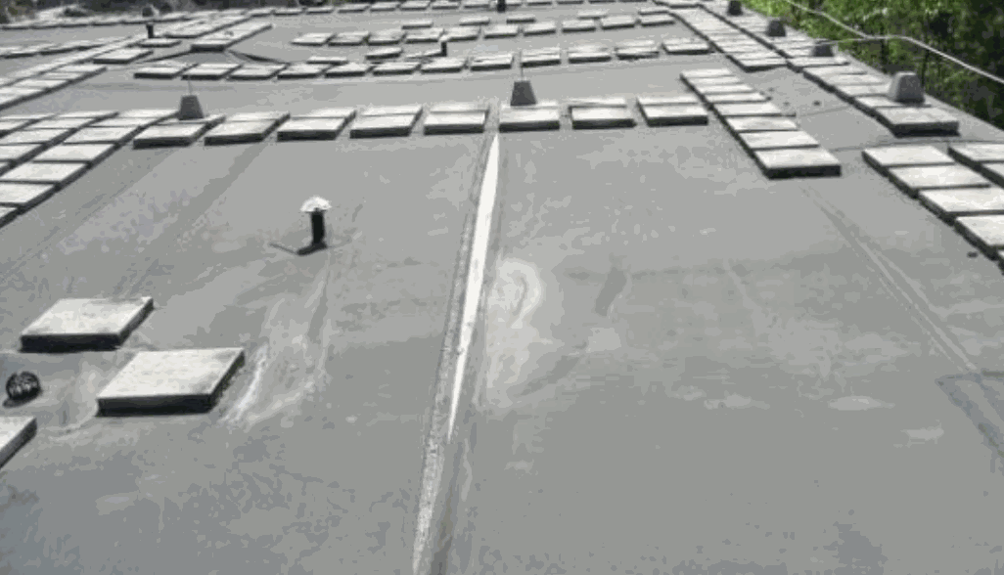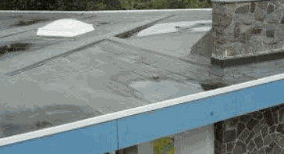

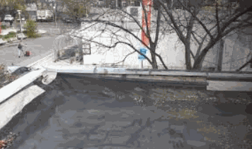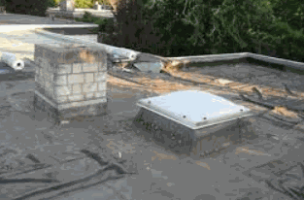

Usmerňujúce otázky / Diskusia v triede:
- Na čo používame drony v stavebníctve?
- Aké sú hlavné výhody kontroly strechy pomocou dronu v porovnaní s tradičnými metódami?
- Aké problémy hľadáme pri kontrole plochej strechy?
- Aké bezpečnostné pravidlá musíme dodržiavať pri lietaní s dronom a vykonávaní kontroly strechy?
- Ako môžeme zábery a zistenia zdokumentovať jasným a štruktúrovaným spôsobom?
- Ktoré faktory ovplyvňujú stav strechy a frekvenciu potrebnej údržby?
- Ako môžeme pri kontrolnej úlohe s dronom efektívne pracovať ako tím?
- Ako rozhodneme, či je strecha poškodená, a aké odporúčania na opravu môžeme navrhnúť?

Fáza 2 – Skúmanie (Analyzovať a porovnávať)

Opis:
Žiaci pracujú v malých skupinách a plánujú letovú trasu dronu na kontrolu plochej strechy. Najprv si prezrú rozloženie strechy a zopakujú typické poruchy a problémové miesta predstavené v predchádzajúcej fáze. Cieľom je zabezpečiť, aby zábery z dronu pokryli celú strechu a aby boli všetky možné problémy jasne viditeľné.
Skupiny následne preskúmajú existujúce fotografie a/alebo videozáznamy, porovnajú stav jednotlivých častí a identifikujú poruchy, ako sú trhliny, hromadenie vody alebo úseky s posunutou strešnou krytinou. Žiaci sa učia usporiadať fotografie a videozáznamy, označiť problémové miesta a vytvoriť prehľadný záznam výsledkov kontroly.
Počas celej úlohy žiaci uplatňujú svoje technické a bezpečnostné vedomosti v praxi. Pracujú so základnými technickými informáciami, spoľahlivo používajú ovládacie rozhranie dronu a pri lietaní a zaznamenávaní záberov dodržiavajú pracovné postupy podobné reálnej odbornej praxi.
Tímová práca je dôležitou súčasťou aktivity. Žiaci rozvíjajú komunikačné a kooperačné zručnosti pri spoločnom určovaní oblastí, ktorým treba venovať väčšiu pozornosť, stanovovaní priorít zistení a príprave dokumentácie, ktorá je zrozumiteľná a profesionálne spracovaná.
Video:
- https://www.youtube.com/watch?v=0QtovcIsSE4
Foto:
- Fotografie z dronu zhotovené žiakmi, ktoré zobrazujú problémové miesta na streche (napr. trhliny, hromadenie vody alebo úseky s posunutou strešnou krytinou).

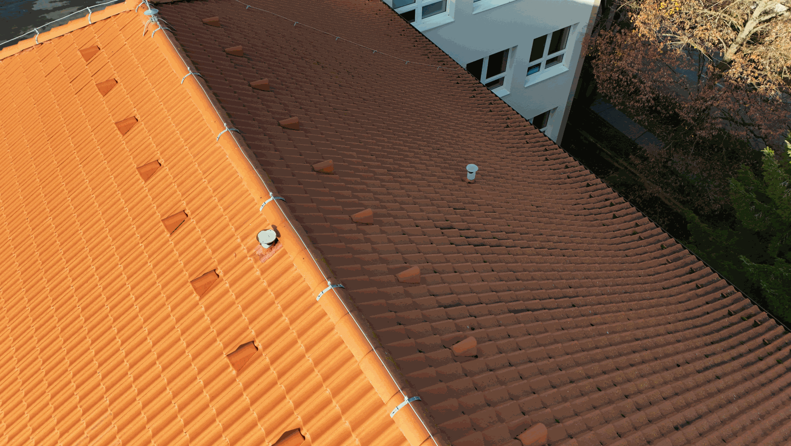
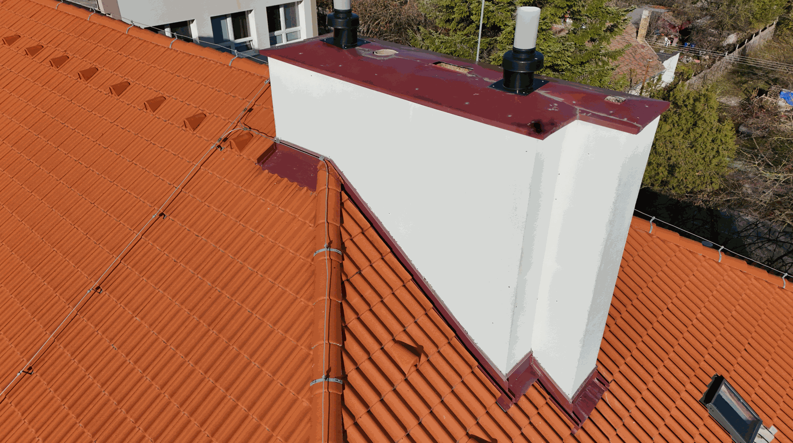
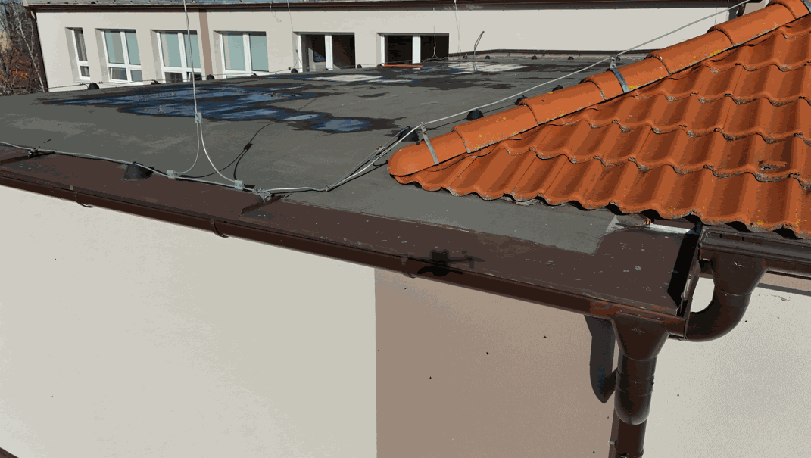
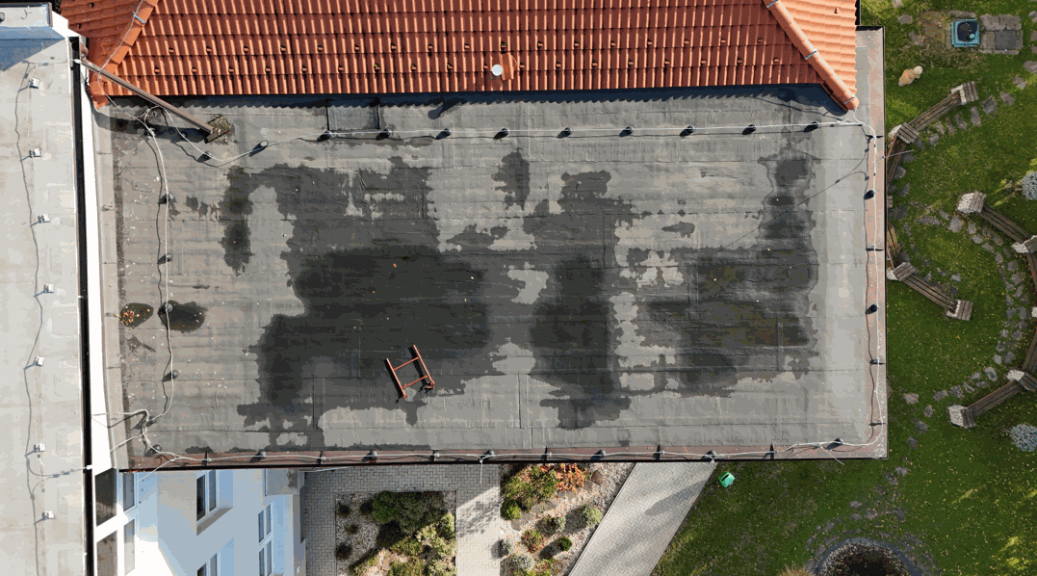

Usmerňujúce otázky / Diskusia v triede:
- Ako môžeme naplánovať letovú trasu dronu tak, aby bola celá strecha riadne pokrytá?
- Na čo sa máme zamerať pri identifikácii problémových miest?
- Ako rozhodneme, ktoré poruchy sú najnaliehavejšie alebo najdôležitejšie?
- Ktoré digitálne nástroje môžeme použiť na analýzu záberov?
- Ako môže skupina počas úlohy efektívne spolupracovať?
Skupinová aktivita:
- Žiaci v skupinách analyzujú zábery z dronu, ktoré boli zaznamenané skôr.
- Identifikujú problémové miesta, zdokumentujú poruchy a zoradia ich podľa priority.
- Spoločne pripravia krátku prezentáciu alebo jednoduchú schému sumarizujúcu výsledky kontroly.

Fáza 3 – Aplikácia (Praktické precvičovanie)

Praktická aktivita:
Žiaci uplatnia získané teoretické poznatky v praxi tým, že vykonajú reálnu vizuálnu kontrolu plochej strechy pomocou dronu. Cieľom je naučiť sa systematicky získavať zábery z dronu, identifikovať problémové miesta a vypracovať jasnú a dôkladnú dokumentáciu zistených porúch. Počas aktivity si žiaci posilnia technické zručnosti, digitálne kompetencie, schopnosť riešiť problémy a tímovú spoluprácu.
Príprava pred úlohou:
Žiaci pracujú v skupinách a začnú kontrolou technického stavu dronu, funkčnosti jeho senzorov a všetkých podmienok potrebných na bezpečný let. Skontrolujú stav batérií, funkčnosť kamery a pred vzletom pripravia pracovný priestor v súlade s bezpečnostnými pravidlami a pracovnými postupmi.
Letový plán:
Každá skupina naplánuje letovú trasu dronu tak, aby bola pokrytá celá strecha. Zohľadní rozloženie strechy, miesta s možným výskytom problémov a všetky príslušné bezpečnostné požiadavky. Cieľom je nasnímať každú kritickú časť tak, aby bolo možné poruchy presne identifikovať. Skupiny sa dohodnú na poradí práce, smere letu dronu a na oblastiach, ktoré budú prioritnými kontrolnými bodmi.
Snímanie dronom / zber údajov:
Žiaci sa striedajú pri pilotovaní dronu a snímaní celej strechy, pričom osobitnú pozornosť venujú skôr identifikovaným problémovým miestam. Pri prezeraní snímok môžu okamžite označiť viditeľné poruchy, napríklad trhliny, posunutú strešnú krytinu alebo miesta s hromadiacou sa vodou. Použitie dronu žiakom zároveň prakticky ukáže, že vizuálnu kontrolu možno vykonať rýchlejšie a bezpečnejšie než tradičnými metódami prieskumu.
Vyhodnotenie záberov a dokumentácia:
Po ukončení letu žiaci preskúmajú fotografie a videozáznamy v počítači. Zvýraznia problémové miesta, určia typ poruchy, jej zdanlivú závažnosť a polohu a následne vypracujú jasnú a prehľadnú dokumentáciu. Môže mať podobu jednoduchej schémy, tabuľky alebo krátkej správy sumarizujúcej výsledky kontroly a stanovujúcej priority opráv.
Zistenia a odporúčania:
Skupiny diskutujú o pravdepodobných príčinách zistených porúch a o potrebných opatreniach údržby. Žiaci sa učia stanovovať priority problémov podľa ich významu a formulovať bezpečné a praktické odporúčania na opravu. Počas skupinovej diskusie si zároveň rozvíjajú komunikačné zručnosti, tímovú prácu a schopnosť rozhodovať sa.

BOZP a etika:
Počas celej aktivity sa kladie veľký dôraz na bezpečnosť pri práci, správne používanie dronu a etické a zodpovedné pracovné postupy. Žiaci dodržiavajú letové pravidlá, sledujú svoje okolie a zabezpečujú, aby počas kontroly neboli ohrozené osoby ani zariadenia.
Zhrnutie a hlavné poznatky:
Používanie záberov z dronu umožňuje žiakom uplatniť získané poznatky v praxi a spoznať reálne výhody dronov pri kontrolách striech. Počas aktivity si rozvíjajú nielen technické zručnosti, ale aj kľúčové osobné a profesijné kompetencie, ako sú tímová práca, riešenie problémov, zodpovednosť a digitálna istota. Na záver každá skupina prezentuje svoje zistenia a diskutuje o tom, čo sa osvedčilo, čo sa žiaci naučili a aké ďalšie kroky by odporučili na zlepšenie stavu strechy.

Foto/schéma:

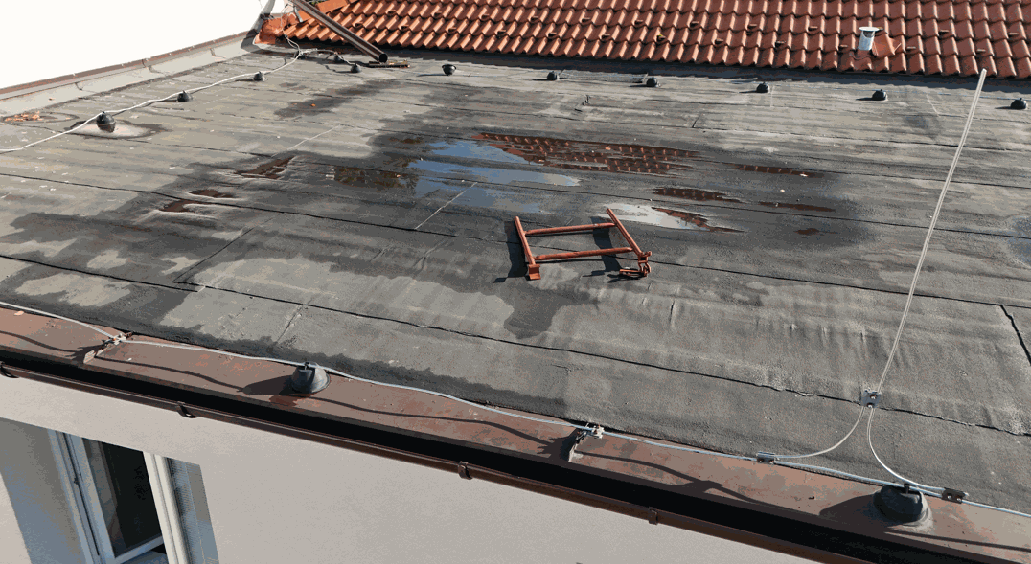

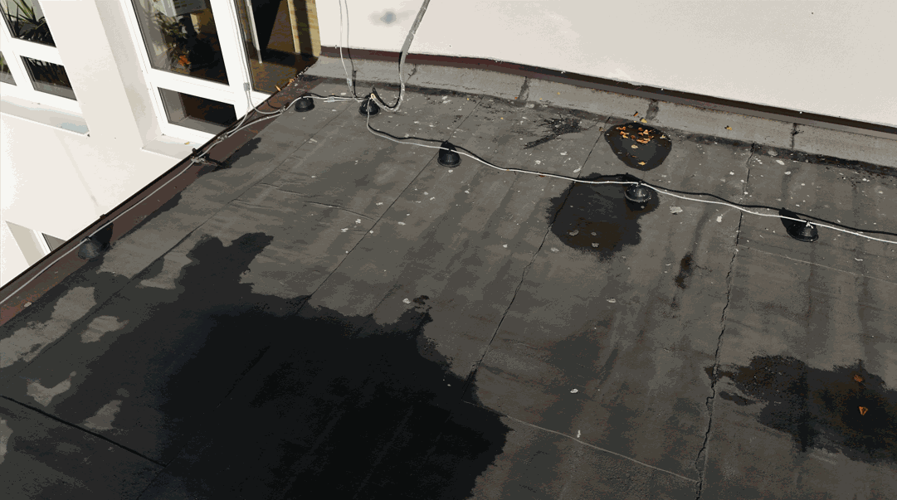

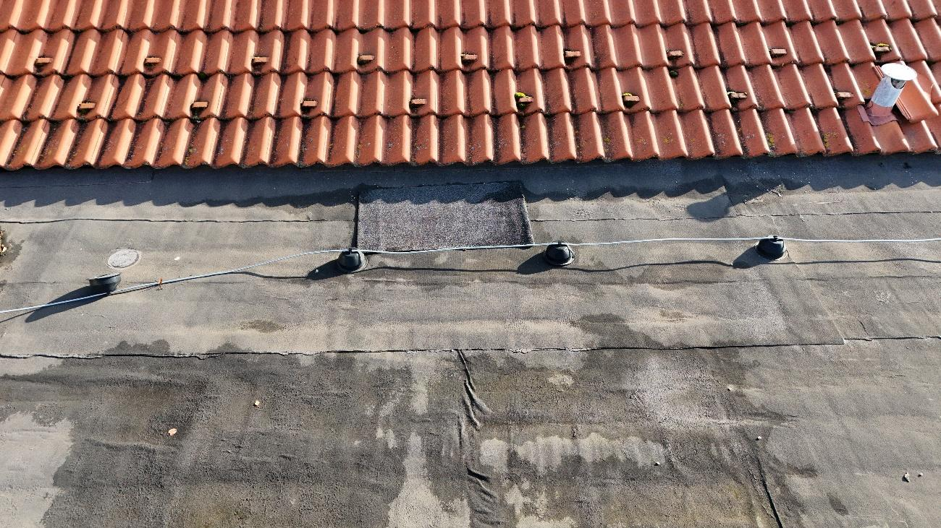

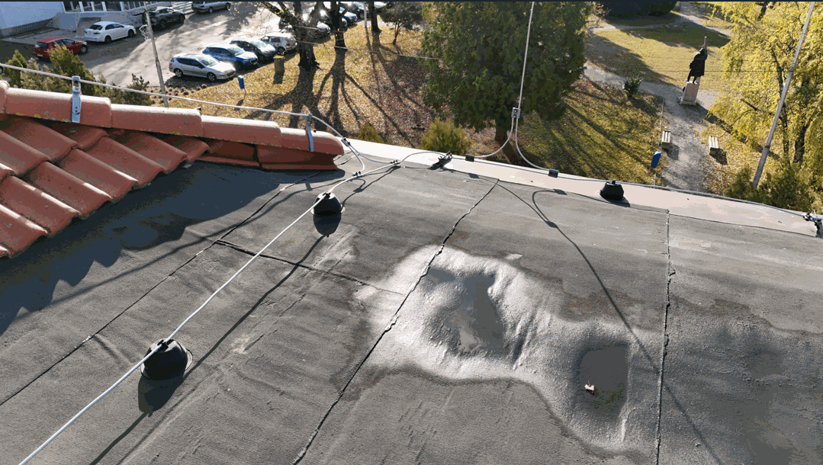

Fáza 4 – Reflexia a upevnenie poznatkov (Prezentovať a prepájať súvislosti)

Skupinové prezentácie
Na základe zozbieraných údajov a záberov pripravia žiaci skupinovú prezentáciu výsledkov vizuálnej kontroly strechy. Každá skupina vysvetlí identifikované poruchy vrátane typu problému, jeho polohy a spôsobu, akým stanovila prioritu odporúčaných opráv. Môžu tiež prezentovať podporné vizuálne materiály (snímky/videozáznamy z dronu, schémy a označené zistenia), aby publikum mohlo jasne sledovať priebeh kontroly a porozumieť výsledkom.
Prezentácia je zameraná na rozvoj komunikačných a odborných zručností žiakov. Umožňuje im precvičiť si jasné a štruktúrované prezentovanie informácií a vysvetľovanie argumentácie, na ktorej sú založené ich odporúčania. Skupiny si zároveň navzájom hodnotia prezentácie, poskytujú konštruktívnu spätnú väzbu a diskutujú o silných a slabých stránkach jednotlivých prístupov.
Diskusia v triede:
Počas diskusie v triede žiaci zdieľajú svoje skúsenosti a pozorovania z kontroly strechy. Pod vedením učiteľa skupiny diskutujú o týchto témach:
- Ktoré oblasti vykazovali problémy a prečo je dôležité venovať im pozornosť.
- Ako by bolo možné používanie dronu pri budúcich kontrolách zlepšiť alebo optimalizovať.
- Ktoré bezpečnostné a odborné normy sa musia vždy dodržiavať.
- Ako by bolo možné kontrolu vykonať efektívnejšie a presnejšie.
Prostredníctvom diskusie si žiaci rozvíjajú kritické myslenie, schopnosť riešiť problémy a tímovú spoluprácu a učia sa jasne vysvetľovať odborné pozorovania ústne aj písomne.
Reflexívna aktivita:
V rámci reflexívnej aktivity každý žiak vyplní individuálny alebo skupinový reflexívny hárok. Zhrnie, čo sa naučil, vyhodnotí svoj vlastný prínos a prácu skupiny a zaznamená hlavné poznatky a oblasti na zlepšenie. Reflexia môže zahŕňať napríklad:
- Aké boli najväčšie výzvy počas kontroly strechy a ako ich žiaci riešili.
- Aké nové poznatky získali o používaní dronov, vizuálnych kontrolách striech a identifikácii porúch.
- Ako by bolo možné postup zlepšiť, aby bola ďalšia praktická aktivita ešte efektívnejšia.
- Ktoré zručnosti si rozvinuli, napríklad tímovú prácu, digitálne kompetencie, riešenie problémov a odbornú komunikáciu.
Cieľom reflexie je pomôcť žiakom hlbšie porozumieť učivu, prepojiť teóriu s praxou a uvedomiť si vlastný pokrok a oblasti, na ktoré sa môžu ďalej zamerať.

Hodnotiace kritériá
Kvízy s uzavretými alebo otvorenými otázkami:
Žiaci vypracujú kvízy na overenie svojich teoretických a praktických vedomostí o kontrolách striech, používaní dronov a bezpečnostných požiadavkách. Otázky môžu mať formu výberu z možností, pravda/nepravda alebo krátkej odpovede.

Kvízy s uzavretými a otvorenými otázkami:
- Úloha: Prečo je kontrola strechy pomocou dronu šetrná k životnému prostrediu?

- Aká je výhoda kontroly pomocou dronu v porovnaní s tradičnou vizuálnou kontrolou?
Vyber správnu odpoveď.
a) Rýchlejšia
b) Bezpečnejšia
c) Umožňuje získať podrobnejšie zábery
d) Všetky uvedené možnosti

- Ktoré poveternostné podmienky NIE SÚ vhodné na kontrolu strechy pomocou dronu?
Vyber správnu odpoveď.
a) Slabý vietor
b) Mierny dážď
c) Sneženie
d) Silný vietor

- Úloha: Označ prvky strechy a napíš, na čo sa každý z nich používa.

- Pozri si zábery z dronu. Zapíš nasledujúce strešné prvky na správne miesto.
Názov strešného prvku | Poloha na fotografii (označ písmenom) | Stručný opis jeho funkcie
Hrebeň (a)
Úžľabia (b)
Odkvapový žľab (c)
Strešná krytina (škridlová)
Komín / strešné okno
- Úloha: Vyhľadaj poruchy na streche.
Na snímkach nájdi aspoň tri poruchy alebo nepravidelnosti. Zapíš ich do tabuľky.
Problém / anomália | Poloha na snímke | Pravdepodobná príčina | Riziko / nebezpečenstvo

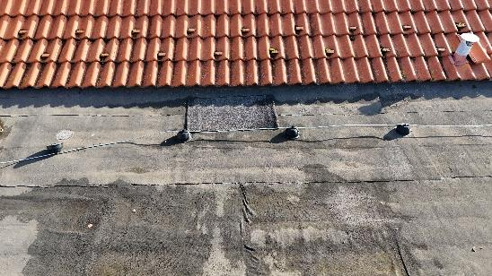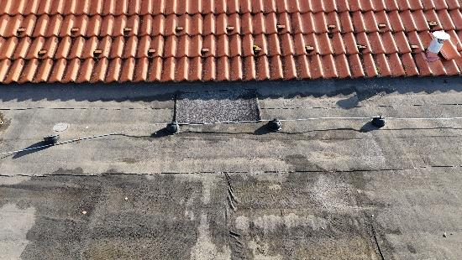
- Uveď dva strešné prvky, ktoré sú obzvlášť zraniteľné pri silnom vetre.

- Čo by si mal/a urobiť, ak je na záberoch z dronu viditeľná uvoľnená strešná škridla?

Nástroje sebahodnotenia pre individuálnu reflexiu;

Každý žiak vyplní sebahodnotiaci formulár a zamyslí sa nad svojím výkonom počas praktickej úlohy. Hodnotí napríklad, ako dobre ovládal dron, ako presne identifikoval poruchy, ako efektívne vypracoval dokumentáciu a ako dobre pracoval v skupine. Sebahodnotenie pomáha žiakom rozpoznať svoje silné stránky a určiť oblasti, v ktorých sa môžu zlepšiť.

Kritérium | 1 | 2 | 3 | 4 | 5
Dokážem identifikovať strešné prvky.
Dokázal/a som rozpoznať poruchy/problémy.
Dokázal/a som bezpečne pilotovať dron.
Dokázal/a som dobre pracovať ako súčasť tímu.

Protokoly vzájomného hodnotenia pre spoločné hodnotenie:

Žiaci hodnotia prácu ostatných počas skupinových úloh. Pri vzájomnom hodnotení posudzujú, ako dobre boli úlohy splnené, kvalitu komunikácie, tímovú spoluprácu a riešenie problémov. Vzájomné hodnotenie pomáha žiakom porozumieť rôznym pohľadom a využívať konštruktívnu spätnú väzbu na zlepšovanie vlastnej práce.

Kritérium | 1 | 2 | 3 | 4 | 5
Schopnosť spolupracovať
Presnosť
Komunikácia

Vzdelávacie materiály
1-

Zdroj | Odkaz

2- Použitá súprava FLIGHT (komponenty vlastného dronu):
- BME680 – Teplota, vlhkosť, tlak, prchavé organické zlúčeniny (VOC)
- Laserový senzor PM2,5 – Tuhé častice
- Plynový senzor MQ7 – Detekcia CO
- GUVA-S12SD – Intenzita UV žiarenia

Externé zdroje

Zdroj | Odkaz

Referencie
- Kovács, G. (2020). Építőipari drónok alkalmazása a tetőszerkezetek ellenőrzésében. Műszaki Kiadó, Budapest.
- Szabó, L. & Tóth, A. (2019). Lapostetők karbantartása és hibafelismerés. Építőipari Szemle, 34(2), 45–58.

